Escuela Da Vinci
Carrera Analista de Sistemas · Seminario Final
GoTrain
Aplicación social de fitness con Coach IA
Manual de Usuario — App Mobile (APK)
App GoTrain para Android

Alumno: Santiago Ghiano
Versión 2.0 · 11/11/2026

Control de versiones
Versión | Fecha | Autor | Descripción
1.0 | 24/09/2026 | Santiago Ghiano | Versión inicial (Parcial 1, sobre prototipos).
2.0 | 11/11/2026 | Santiago Ghiano | Actualización según la implementación final (Parcial 2).

Índice

1. Introducción
Este manual explica cómo instalar y usar la app GoTrain para Android. La app usa la misma cuenta y los mismos datos que la versión web.

Requisitos
- Celular Android 7.0 o superior (procesador de 64 bits, arm64).
- Conexión a internet.
- Unos 80 MB libres.

2. Instalación del APK
- Descargá el archivo GoTrain.apk desde el enlace de la entrega (sección Releases del repositorio).
- Abrí el archivo descargado. Si Android lo pide, permití Instalar apps de origen desconocido para el navegador o el administrador de archivos.
- Presioná Instalar y después Abrir.
Servidor: la app se conecta al backend de GoTrain que corre en una PC de la misma red WiFi. La primera vez, tocá Servidor: … · ⚙️ cambiar en la pantalla de login y escribí la IP de la PC (por ejemplo 192.168.1.9). Después tocá Guardar servidor; la app la recuerda para las próximas veces.

3. Inicio de sesión y registro
Ingresá email y contraseña y tocá Iniciar Sesión →, o usá Entrar con la cuenta demo. Si falta un dato, se marca el campo con el error. Para crear una cuenta tocá Registrate gratis.
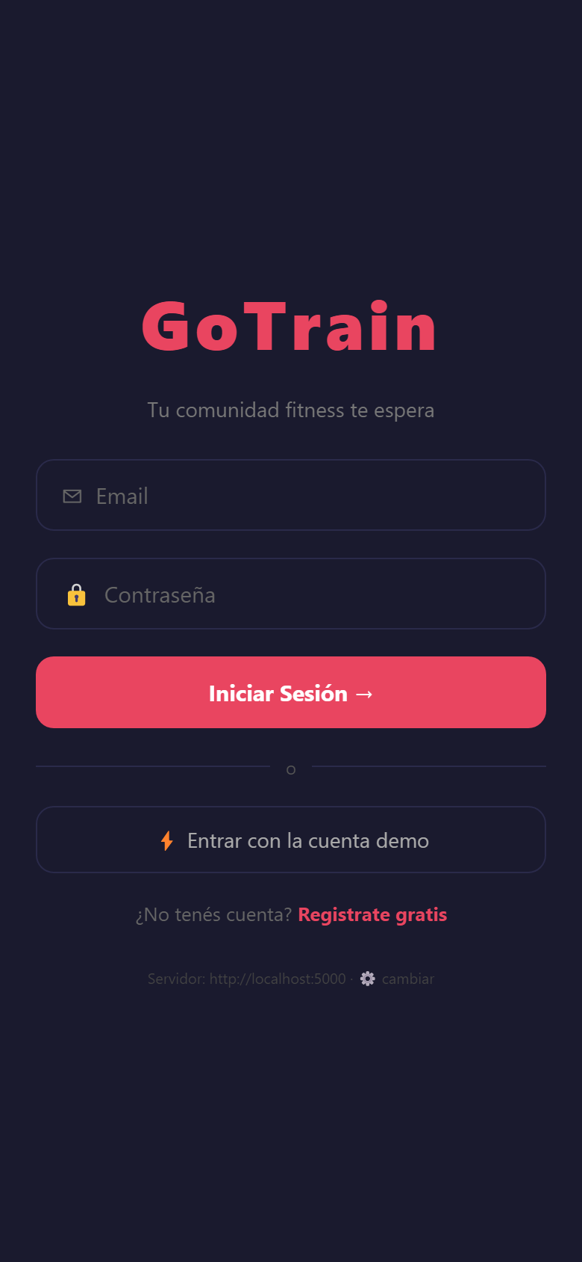  Login | 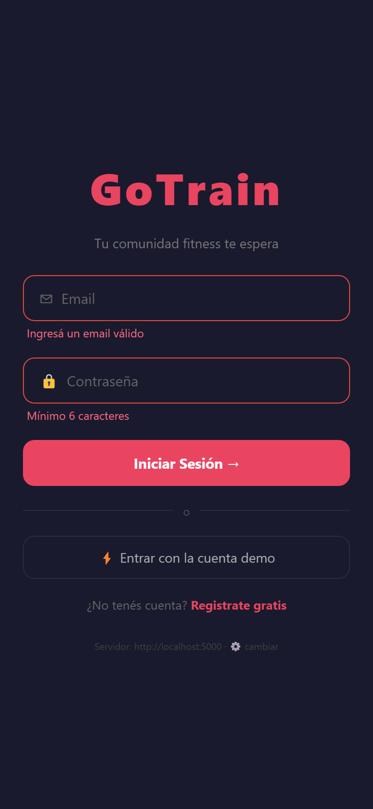  Validación de campos
Usuario de prueba | Contraseña
santiago@gotrain.com | gotrain123

4. Navegación
Abajo de la pantalla hay cuatro pestañas: 🏆 Retos, 💪 Entrenar, 🤖 Coach y 👤 Perfil. Tu avatar arriba a la derecha también lleva al perfil.

5. Retos
Arriba elegís Activos, Grupales, 🔥 Actividad o Completados. Cada reto muestra el progreso con una barra. Tocá Ranking para ver las primeras posiciones y Unirme para sumarte. Deslizá hacia abajo para actualizar.
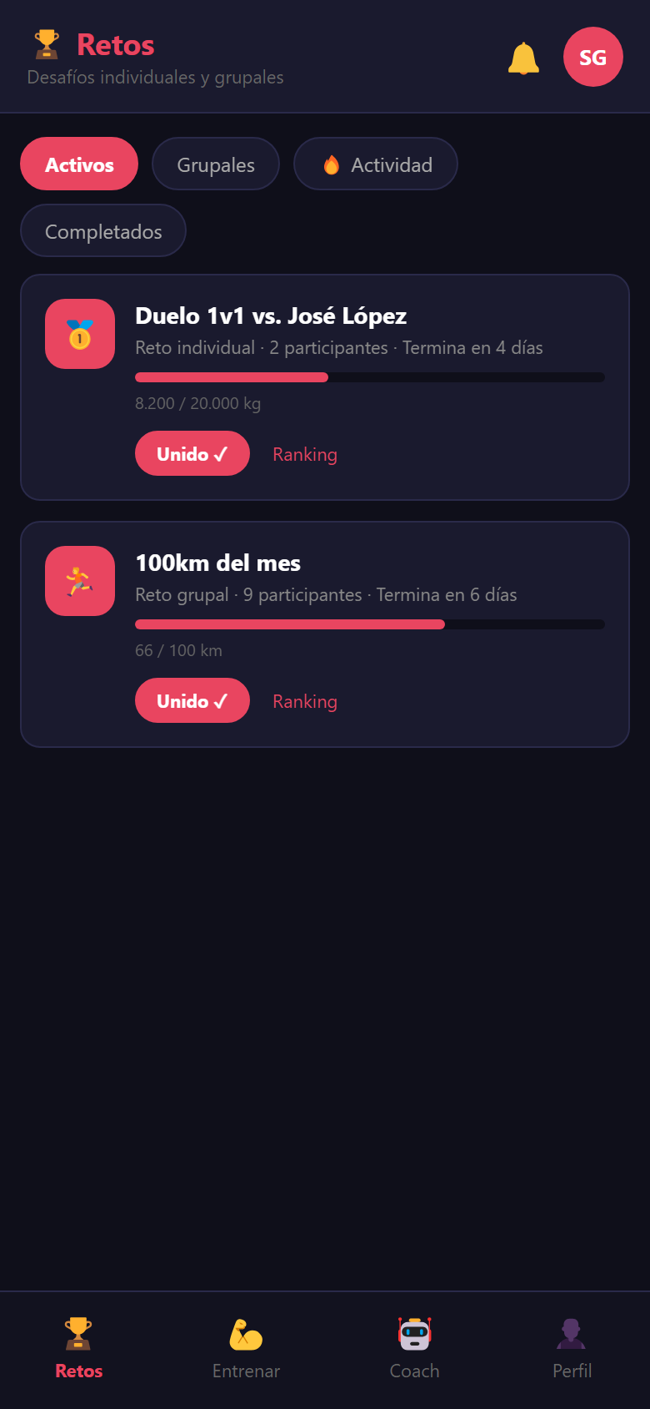  Retos activos | 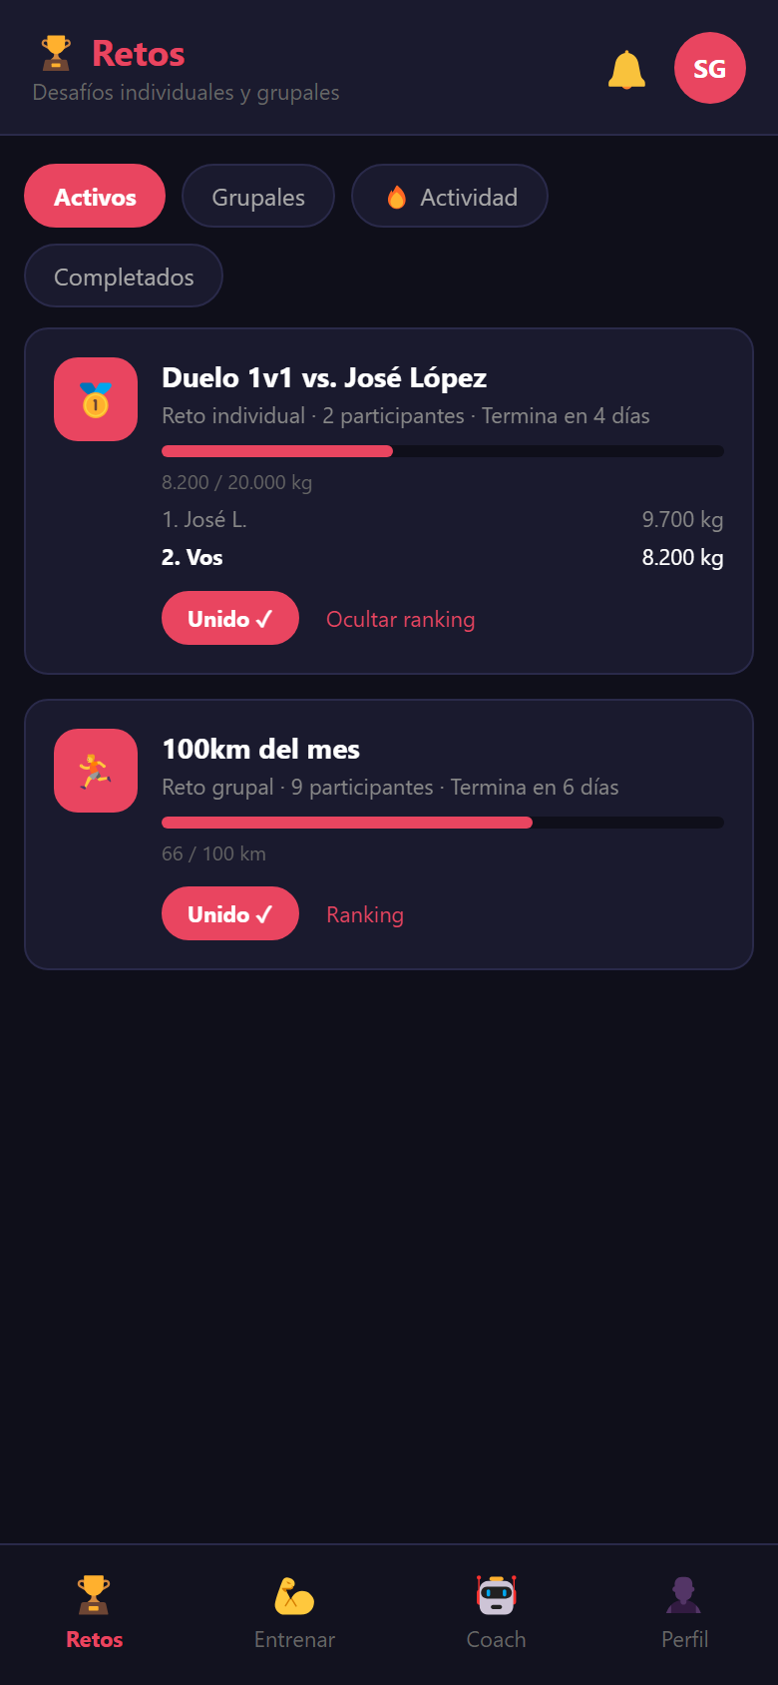  Ranking
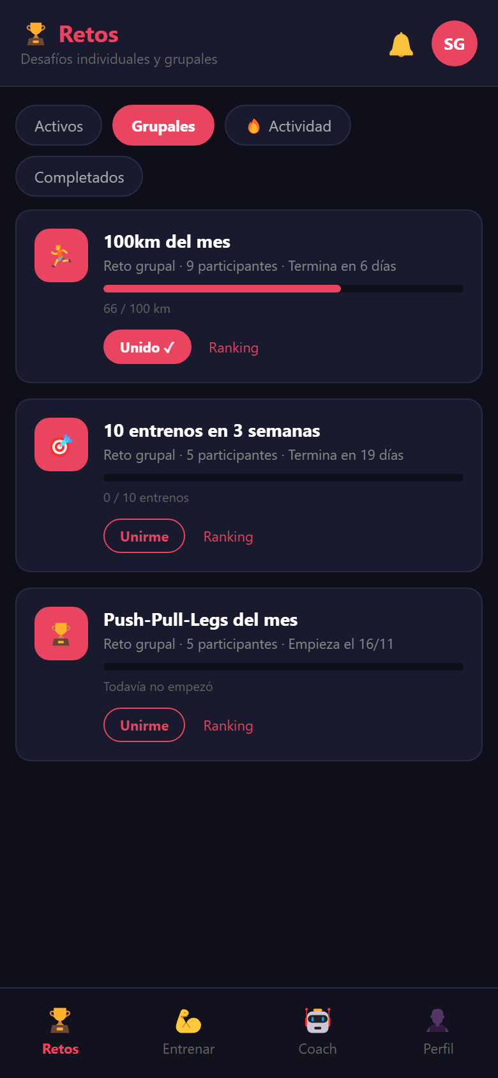  Retos grupales | 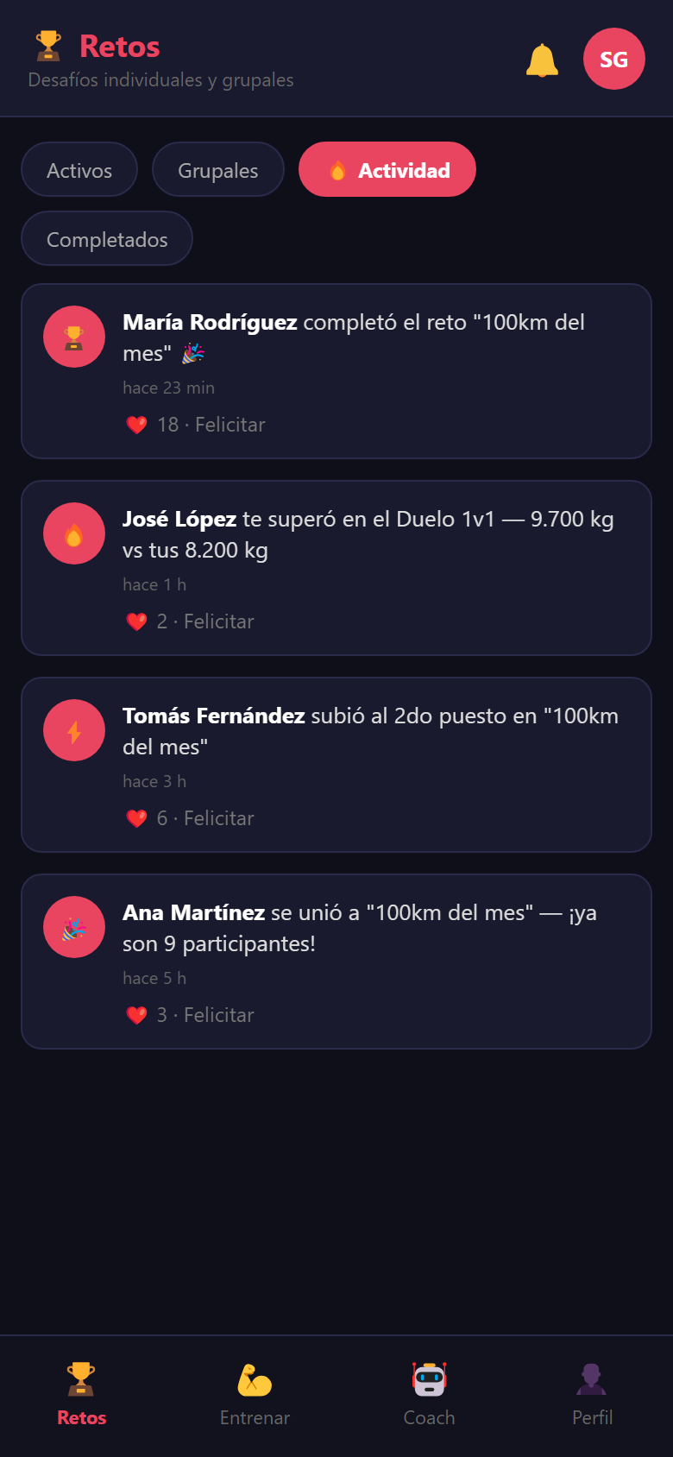  Actividad: tocá ❤️ para felicitar

6. Entrenar
Muestra el entrenamiento de hoy con ejercicios, series, duración y volumen. Tocá + Agregar ejercicio, escribí el nombre, elegí el grupo muscular y completá series, repeticiones y kg. Con la ✕ quitás un ejercicio.
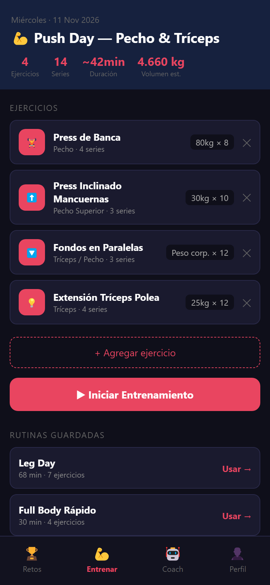  Entrenamiento del día | 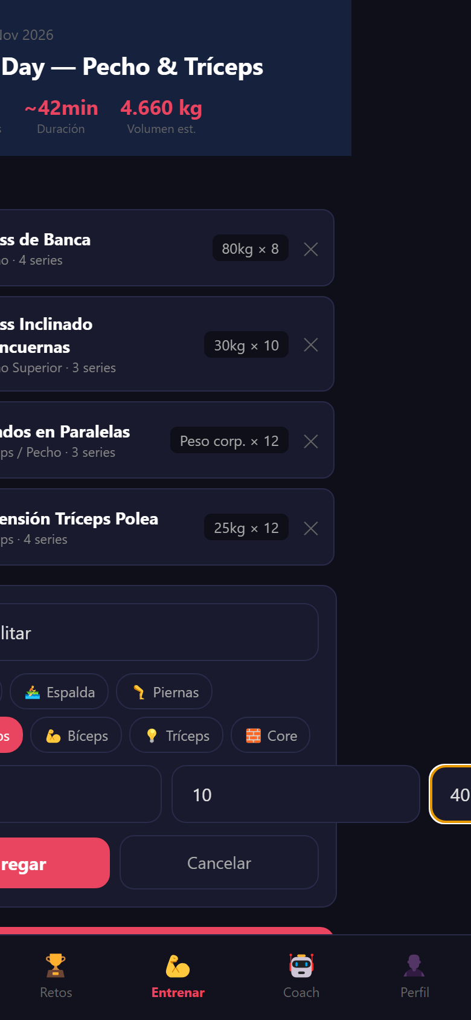  Agregar ejercicio
Tocá ▶ Iniciar Entrenamiento para arrancar el cronómetro y ✓ Finalizar y guardar al terminar. Sumás 50 XP, avanza tu racha y tus retos.
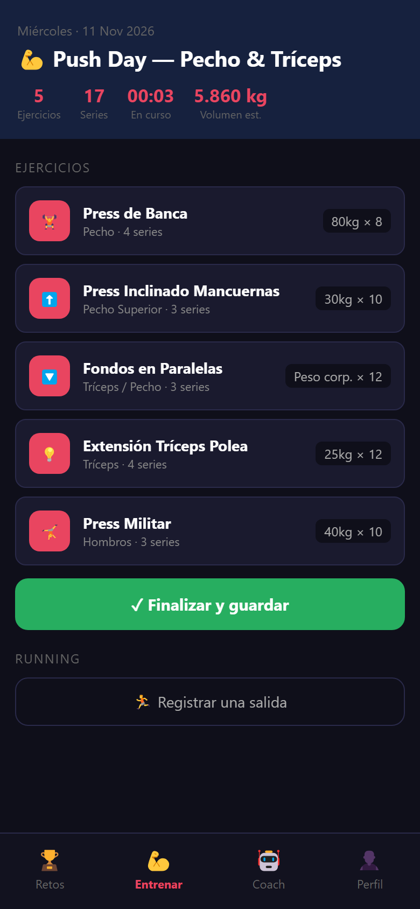  Entrenamiento en curso | 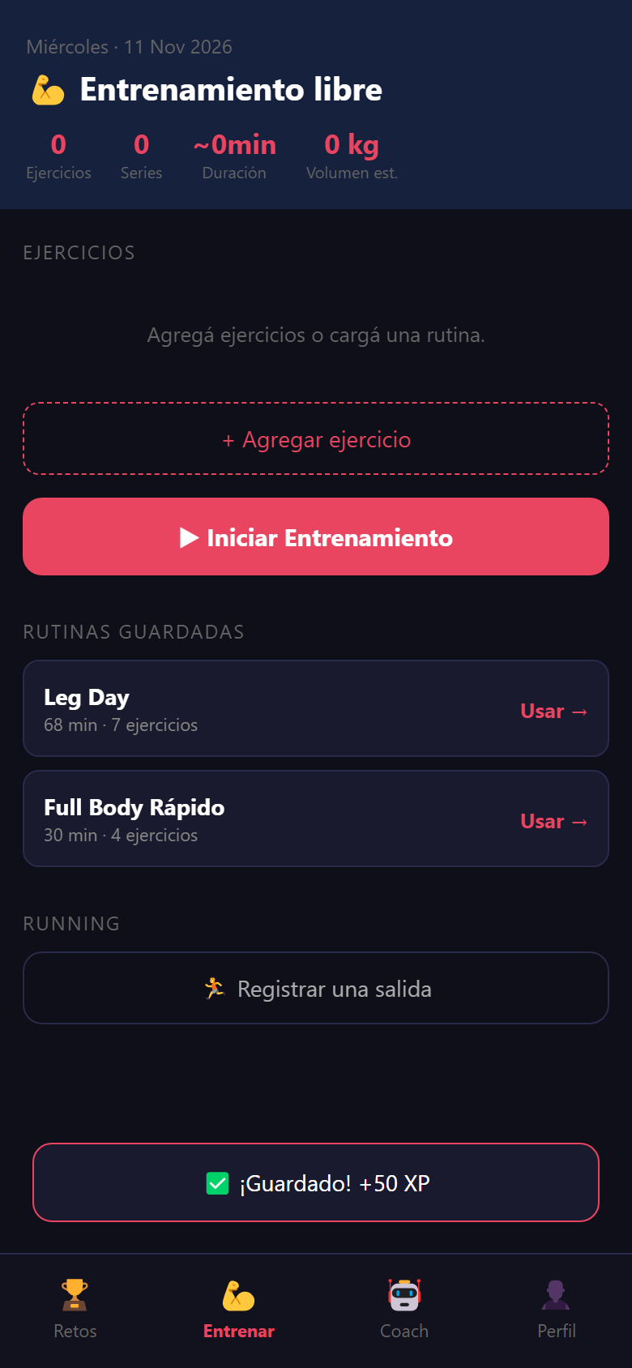  Entrenamiento guardado
Más abajo están las Rutinas guardadas (tocá una para cargarla) y Running → Registrar una salida para cargar km y minutos.

7. Coach IA
Escribí qué querés entrenar o tocá una sugerencia. El Coach responde según tu historial y, si corresponde, propone una rutina. Tocá Importar al log de hoy para pasarla a Entrenar.
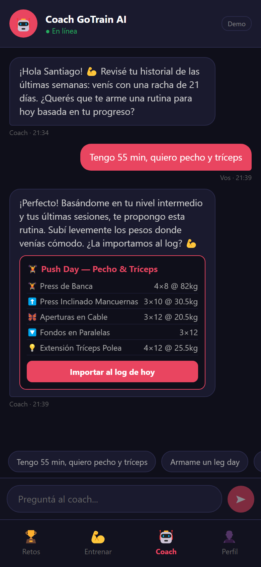  Rutina propuesta | 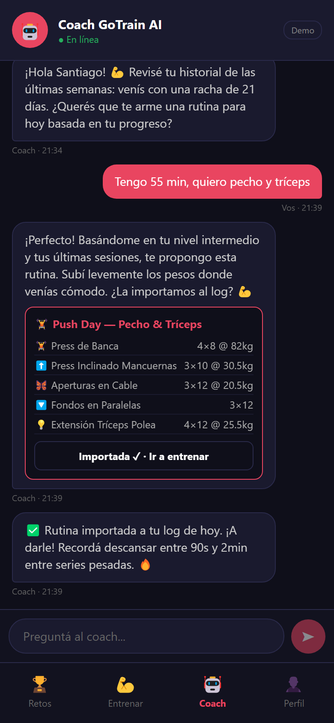  Rutina importada

8. Perfil
Muestra tus estadísticas, nivel, XP, logros (los bloqueados en gris) e historial. Con ✏️ Editar perfil cambiás nombre, apellido y bio. Al final está ← Cerrar sesión.
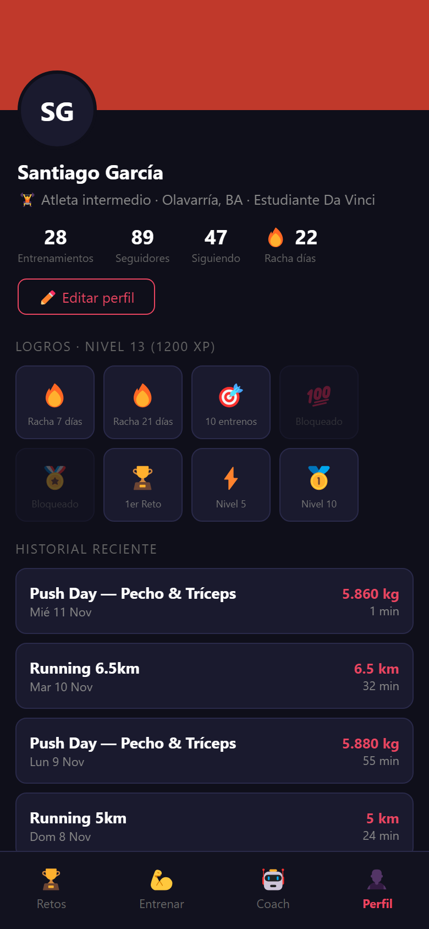  Perfil | 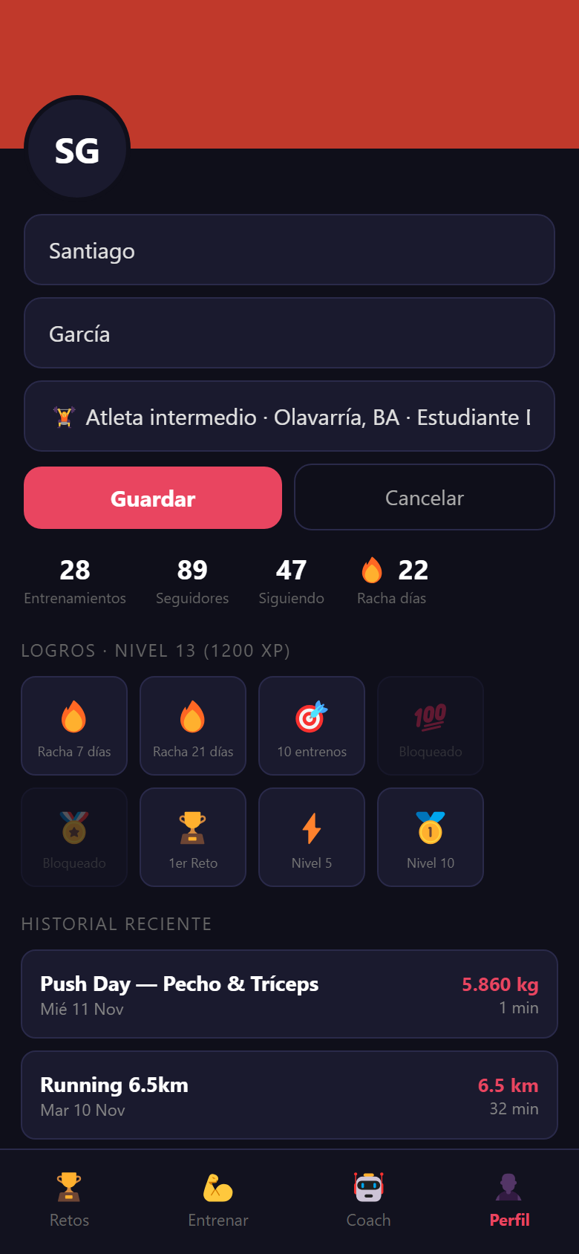  Editar perfil

9. Preguntas frecuentes
Problema | Solución
"No se pudo conectar con el servidor" | Verificá que el backend esté corriendo, que el celular esté en la misma WiFi, que la IP sea la de la PC y que el firewall de Windows permita el puerto 5000.
Android no deja instalar el APK | Habilitá "Instalar apps desconocidas" para la app desde la que abrís el archivo.
"Sesión vencida" | Iniciá sesión de nuevo.
El Coach dice "Demo" | El servidor no tiene configurada la IA; igual arma rutinas según tu historial.

